令和７年１０月１４日
関係者各位
東京都立富士森高等学校 校長 中村 弘志
硬式野球部 責任教師 金山 哲也
監督 西田 拓史

東京都立富士森高等学校 硬式野球部体験会の御案内

本校では、１１月２２日（土）に、下記の要領で硬式野球部の体験会を行います。本校野球部と一緒に活動する体験を希望する中学生の皆さんは、申し込み方法を確認の上、御応募下さい。

記
１．実施部活動 硬式野球部
２．実 施 日 １１月２２日（土）
３．集合時間 １４時００分（受付開始）
１４時２０分（体験会開始）
１７時００分 終了予定
☆小雨決行。雨天中止の際は、HPで御連絡いたします。
４．場 所 富士森高等学校 グラウンド
５．持 ち 物 野球用具一式（ジャージ可）
６．体 験 内 容 バッティング・ノック等

＊参加希望者は、１１月２０日（木）までに下記のフォームから申し込みをお願いします。
また、体験会当日は、公共交通機関を御利用ください。
＊体験会に関して不明点等ございましたら、下記問い合わせ先まで御連絡下さい。

担当：富士森高等学校 硬式野球部顧問 金山 哲也 TEL ０４２-６６１-０４４４

申し込みのフォームはこちらです ↓↓↓↓↓↓↓↓
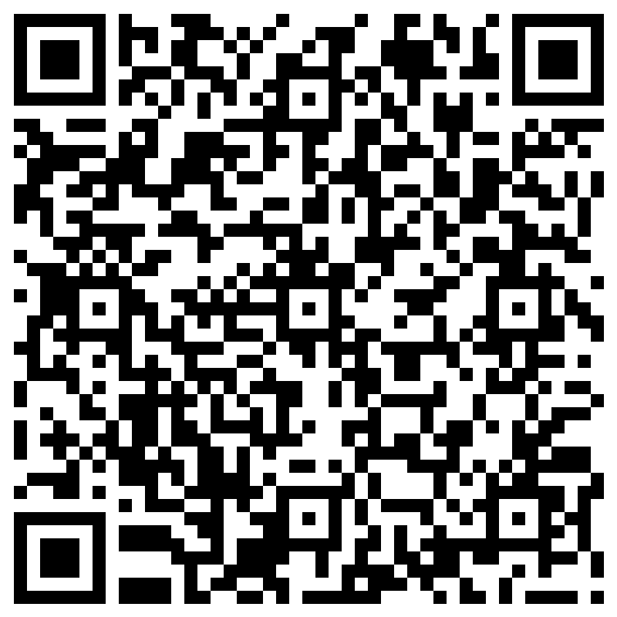
https://forms.office.com/r/yYZKDnWu3W

